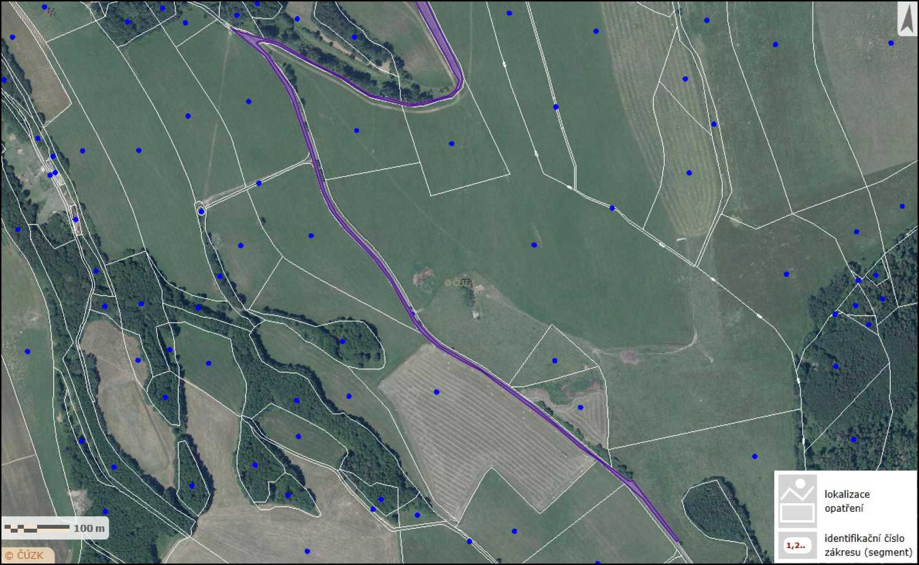

Zákres lokalizace opatření - Obnova ovocných stromořadí v Markvarticích
příloha ke smlouvě číslo PPK-83a/53/20
Následná péče o výsadby (65 ks) a výsadba nových stromků (30 ks) - mapa II
Vydavatel: AOPK ČR, RP SCHKO České středohoří Autor: Šárka Kopecká Rok: 2020

